Iga Świątek: Surrealistyczny moment w moim życiu i karierze
ASICS pisze list do najlepszej tenisistki świata

To już oficjalne – Iga Świątek została pierwszą rakietą świata i otwiera najnowszy ranking WTA. Polka zrobiła historyczny krok w swojej karierze, wspinając się na sam szczyt kobiecego tenisa. – To surrealistyczny moment w moim życiu i karierze – powiedziała ambasadorka marki ASICS, która w sobotę wygrała już trzeci turniej z rzędu, tym razem w Miami, pokonując w dwóch setach Naomi Osakę. Japońska marka doceniła wyczyn Igi, składając jej gratulacje w formie inspirującego listu.

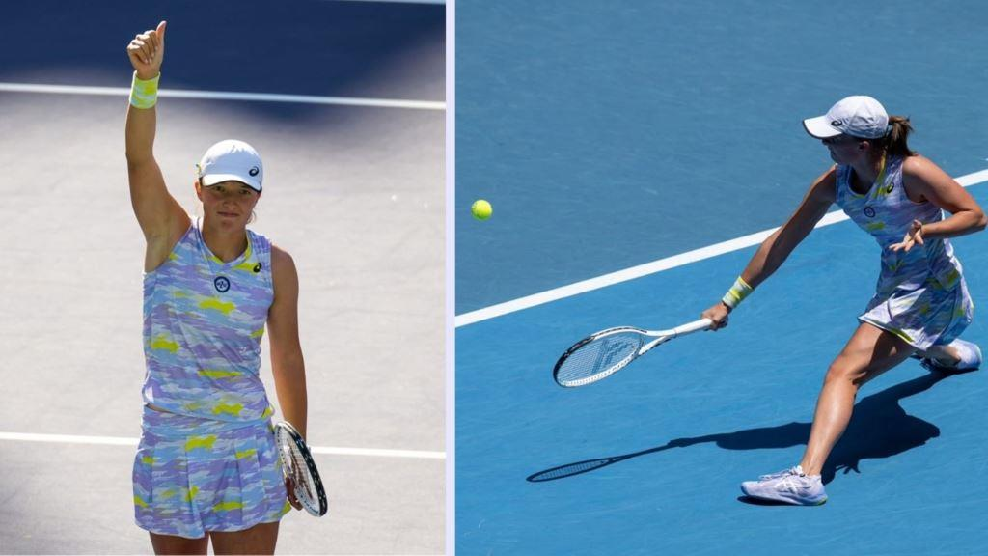

ASICS współpracuje z Igą Świątek od końca 2019 roku, kiedy Polka zajmowała 49. pozycję w rankingu WTA. W ciągu trzech lat tenisistka przebojem wdarła się do światowej czołówki, po drodze wygrywając wiele prestiżowych turniejów oraz triumfując w wielkoszlemowym French Open w 2020 roku. Naturalnie, gdy nieoczekiwanie karierę sportową zakończyła dotychczasowa „jedynka” Ashleigh Barty, Świątek zastąpiła Australijkę na tenisowym szczycie.

Pierwsza pozycja w rankingu WTA to surrealistyczny moment w moim życiu i karierze. Wsparcie mojej rodziny, zespołu oraz fanów doprowadziło mnie do miejsca, w którym obecnie jestem, ale jednocześnie utwierdza mnie w przekonaniu, że to dopiero początek. Sukces nie byłby również możliwy bez sponsorów. Dzięki produktom ASICS, mogę skupić się wyłącznie na grze, a na korcie czuję prawdziwą różnicę. Mam nadzieję, że przed nami wiele owocnych lat – powiedziała Iga Świątek.

Nasza współpraca z Igą jest bardzo ekscytująca. Jest wspaniałą ambasadorką nie tylko naszej marki, ale przede wszystkim całego tenisa, jako wzór do naśladowania oraz sportowiec, który doskonale odzwierciedla ideę zdrowego ciała w zdrowym duchu. Iga ma wielką mentalną siłę oraz ogromny talent, dlatego jesteśmy przekonani, że największe sportowe chwile są nadal przed nią – podsumował Daniel Bogacki, Activation Specialist w ASICS Polska.

Sobotni, finałowy triumf w Miami był dla Igi jednocześnie 17. zwycięskim meczem z rzędu.

